CAMERA FILM præsenterer

PRØVEN
(BACCALAUREAT)

af CRISTIAN MUNGIU

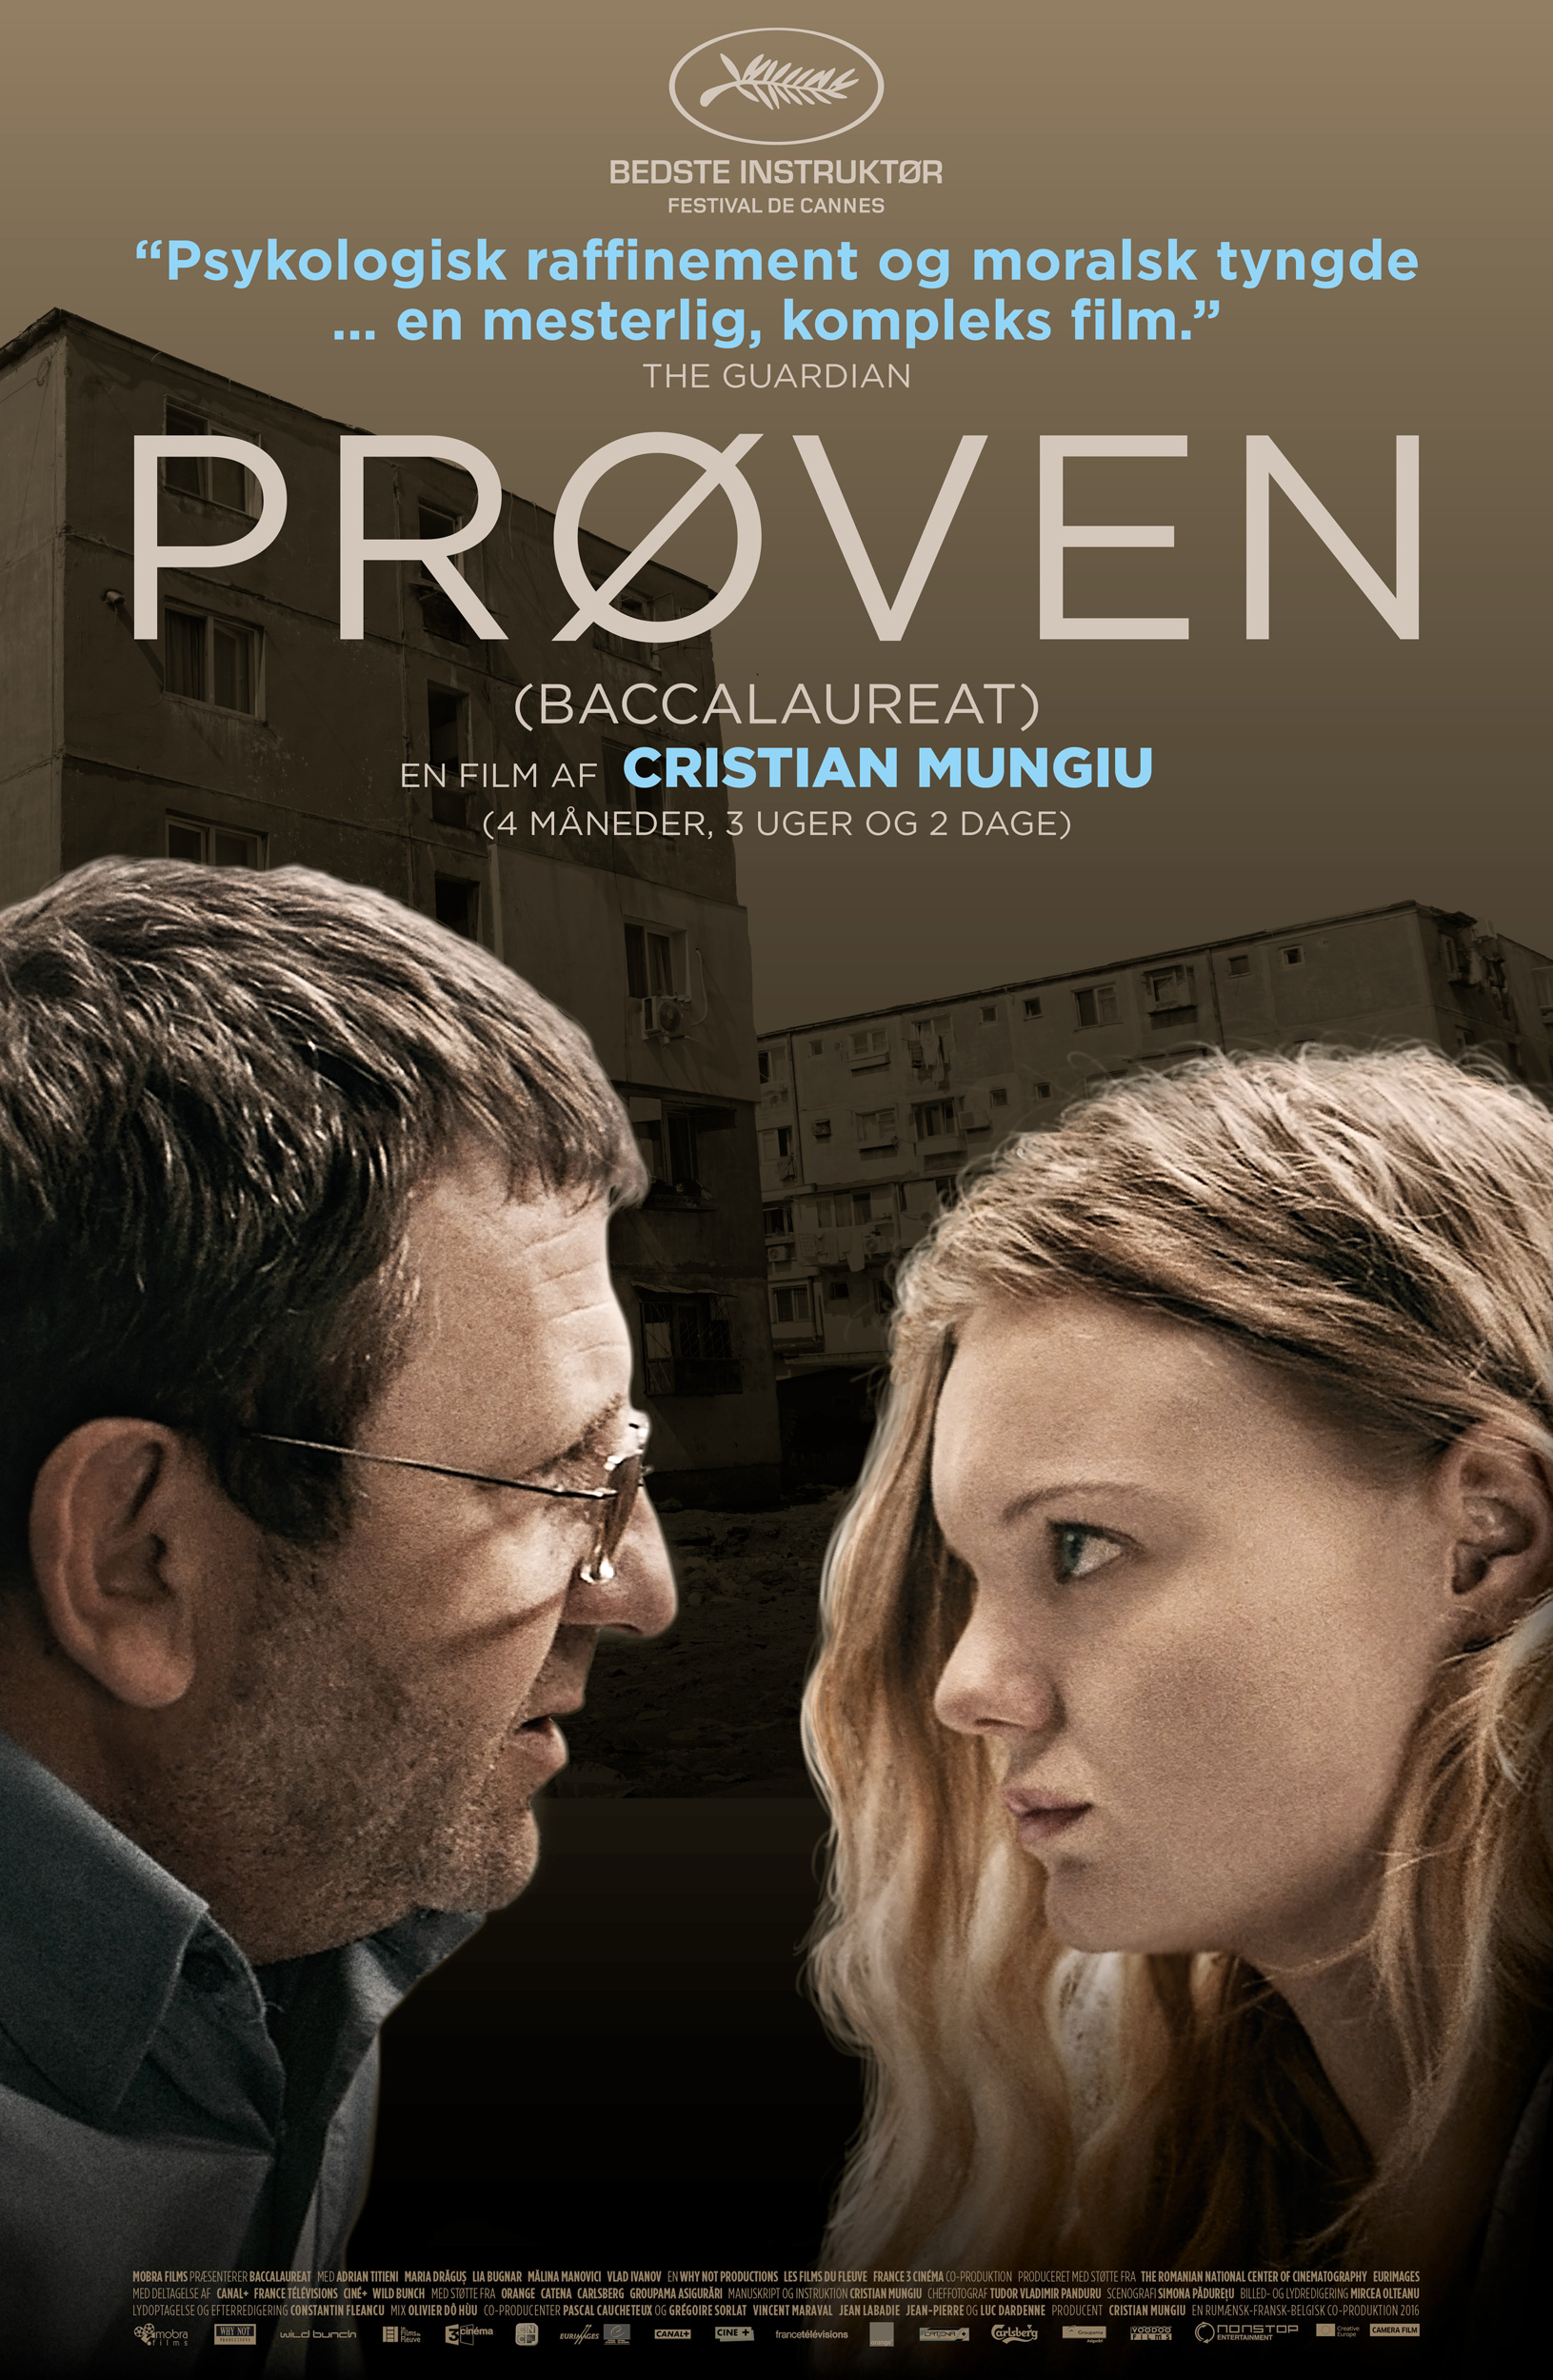

Danmarkspremiere den 11. maj

Kort synopsis

Rumænske Cristian Mungiu, der i 2007 fik Guldpalmen for ‘4 måneder, 3 uger og 2 dage’, vandt fuldt fortjent sidste års instruktørpris på festivalen i Cannes for sit komplekse moralske drama ’Prøven’.
I den rumænske betonby Cluj gør lægen Romeo Aldea alt for, at datteren Eliza skal få de bedst tænkelige vilkår for fremtiden. Dygtige Eliza er blevet forhåndsoptaget på et prestigiøst engelsk universitet, hvor hun skal studere, såfremt hun får gode karakterer i sine afsluttende eksamener. Men da hun udsættes for et modbydeligt voldtægtsforsøg, bliver det vanskeligt at gennemføre prøverne, hvilket efterlader hendes determinerede far i etisk vildrede. For i et samfund, hvor korruption er en af grundpillerne, er det svært at være moralsk overlegen. Især når man gerne vil hjælpe sin datter.

Lang synopsis

I allerførste scene af ’Prøven’ bliver der kastet en sten gennem ruden i den lille lejlighed, hvor lægen Romeo Aldea (Adrian Titieni) bor sammen med sin livstrætte hustru Magda (Lis Bugnar) og deres unge, dygtige datter Eliza (Maria Dragus, der spillede præstedatteren i Michael Hanekes ’Det hvide bånd’ (2009)). Den smadrede rude og Romeos efterfølgende målløse reaktion forlener fra første færd ’Prøven’ med en foruroligende og ildevarslende paranoia, der vækker mindelser om Hanekes ’Skjult’ (2005). Noget er tydeligvis på spil.

Lejligheden ligger i den trøstesløse Cluj i det nordvestlige Rumænien, der stadig er præget af kommunistæraens ensartede kummerlighed. Området spejles i den udiagnosticerede depression, som Magda tydeligvis kæmper med fra sit helle i lejlighedens soveværelse. Romeo lægger ikke skjul på, at han mest af alt ønsker, at Eliza skal komme væk derfra. Han italesætter flere gange over for datteren, at hun skal udnytte de muligheder, hendes forældre, der naivt håbede på en bedre fremtid for deres hjemland, aldrig fik.

Alt tyder da også på, at Eliza vil udleve sine håbefulde forældres drømme. Hun er på grund af sine fremragende præstationer i gymnasiet blevet forhåndsoptaget på et anerkendt, ikke nærmere præciseret engelsk universitet. Opretholder hun det høje niveau ved sine afsluttende eksamener, forlader hun inden længe østblokken. Eliza er dog ikke så overbevist om udlandets fortrinligheder som sin far. Ikke mindst på grund af sin søde, kønne kæreste Marius (Rares Andrici), der kører på motorcykel, og dermed allerede er diskvalificeret som andet end midlertidigt tidsfordriv i Romeos optik.

Samme morgen som episoden med det ituslåede vindue kører Romeo Eliza i skole og fortsætter derefter i bilen. Men han tager ikke på arbejde. Han ender derimod hos sin vampede kæreste Sandra (Malina Manovici), som han har haft en affære med siden han opererede hende for over et år siden. Men pludselig ringer Romeos telefon, og politiet kan fortælle, at Eliza har været udsat for et voldtægtsforsøg. Hun undslap gerningsmanden, der truede hende med kniv, men er lammet af angst og chok.

Som enhver forælder er Romeo straks bekymret for sin datter, men efter at have konstateret at hun ikke kommer til at lide varige mén, begynder han hurtigt at tænke frem mod de forestående eksamener. For det bliver hurtigt tydeligt, at Eliza ikke er mentalt klar til de stressende prøver. Klarer hun dem ikke med bravour, mister hun muligheden for at læse i udlandet.

Det får Romeo, der også kæmper med at få tid til at se til sin svagelige, gamle mor, til at gå i gang med at massere systemet, bede om forståelse og undersøge alle tænkelige smuthuller, der kan tillade Eliza at komme sig over overfaldet og udskyde sine eksamener. Men de findes ikke; skolens regler er ubøjelige.

En anderledes fleksibilitet møder Romeo til gengæld, da han begynder at forhøre sig andetsteds. Han nægter at lade en ulykkelig tilfældighed styre sin datters fremtid, så han bevæger sig ind på en velbesøgt glidebane i Rumænien – nemlig korruptionens. Her er den ene tjeneste den anden værd, og et løfte om at sørge for en ny lever til den lokale viceborgmester Bulia (Petre Ciubotaru), udløser en modydelse hos chefen for eksamenskomiteen. Han lader Romeo vide, at der er en mulighed for at få bedømmelsesudvalget til at se med mildere øjne på Elizas besvarelse, men det kræver, at hun markerer sin opgave og dermed er nødt til at blive indviet i det moralsk tvivlsomme projekt. ”Jeg gør ikke den slags” forsikrer han konsekvent sig selv og sine omgivelser, men ikke desto mindre er det netop det, han gør.

Scenen, hvor Romeo skal fortælle sin datter om planen, er et pragteksempel på Mungius talent for med få midler at skabe intenst drama. Det er ubærligt at se, hvordan han falder i hendes agtelse, og ligeså hårdt at bevidne en far, der tror at det hele - alt til trods - vil ende godt, hvis blot Eliza kommer til England. Men intet er så simpelt, og da først korruptionsmaskineriet begynder at rulle, er der ingen vej tilbage.

Adrian Titieni er fremragende i rollen som den martrede Romeo, der er fanget i et net af forventninger fra alle sider. Fra sin hustru, der for længst har gennemskuet hans utroskab, fra kæresten, der også vil have hans hjælp med sin dysfunktionelle søn, og fra sin gamle mor, der skranter både fysisk og psykisk. Alle har en agenda. Den eneste, der ikke stiller krav, er Eliza, der spilles lige så fænomenalt af Maria Dragus, og hende vil han give alt. Mungiu lader elegant Romeos snigende fornemmelse af at blive forfulgt befinde sig et uklart sted mellem indbildsk paranoia og skræmmende virkelighed.

’Prøven’ er et subtilt drama, hvis nerve ligger i kompleksiteten. Romeo er som sådan ingen korrupt stodder, der vil betale sig til lykken. Eliza er intelligent og ville med stor sikkerhed have bestået sine eksamener med glans, var hun ikke blevet overfaldet. Mungiu hudfletter middelklassens trængsler og luftige drømme om det gode liv med knivskarp præcision.
Mungiu modtog fuldt fortjent sidste års instruktørpris på festivalen i Cannes for ’Prøven’ - samme sted, hvor han i 2007 modtog Guldpalmen for ‘4 måneder, 3 uger og 2 dage’.

Instruktørfilmografi

- Prøven (2016)
- Beyond the Hills (2012)
- Den gyldne tid (2009)
- 4 måneder, 3 uger og 2 dage (2007)
- Occident (2002)

Credits

Romeo Aldea Adrian Titieni
Eliza Maria Dragus
Magda Lis Bugnar
Marius Rares Andici
Sandra Malina Manovici
Politiinspektøren Vlad Ivanov
Romeos mor Alexandra Davidescu
Viceborgmester Bulai Petre Ciubotaru

Klip Mircea Olteanu
Kamera Tudor Vladimir Panduro
Lyd Mircea Olteanu
Manuskript Cristian Mungiu
Instruktion Cristian Mungiu
Producer Cristian Mungiu

Originaltitel Baccalaureat
Længde 128 minutter
Lande/år Rumænien, Frankrig og Belgien/2016

www.camerafilm.dk

